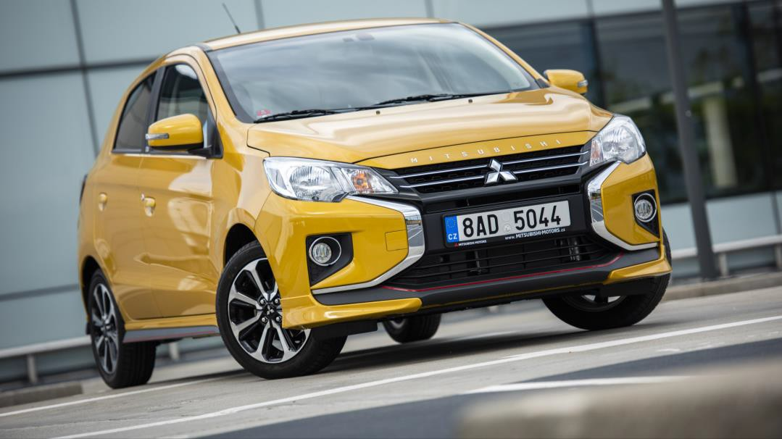

NOVÉ MITSUBISHI SPACE STAR
TISKOVÁ ZPRÁVA

Model Space Star, šest let po evropské premiéře a s 653 065 prodanými vozy ve více než 90 zemích celého světa (z toho 205 264 prodanými vozy v Evropě) prodělal zásadní proměnu zaměřenou na výraznější design a další zlepšení užitných vlastností – čímž se z pohledu evropských zákazníků stává svěží a zároveň racionální alternativou, opírající se o typickou japonskou spolehlivost.

Nový Space Star (modelové provedení 2020) se představil 28. listopadu 2019 na automobilové výstavě v Bangkoku a evropská premiéra se následně uskutečnila v lednu 2020 na autosalonech v Bruselu a ve Vídni ještě před uvedením na trh v celém regionu MME33.

Nový Space Star svým zákazníkům nabízí

- Atraktivní dynamický a sportovní design
- Vysokou úroveň bezpečnosti – 6 airbagů
- Velkorysý prostorný interiér s vynikajícím výhledem

- Úsporné motory 1,0 a 1,2 s technologií MIVEC
- Vyspělou automatickou převodovku INVECS-III
- Nízkou spotřebu jen 4,5l
- Nový multimediální systém SDA3
- 5 let záruku kvality *

Od ledna do září 2019 byl Space Star nejprodávanějším modelem Mitsubishi v Evropě (region MME) – s 33 630 prodanými vozy, což představuje podíl 22,8% na celkových prodejích Mitsubishi v tomto regionu.

Automobilový segment „Global Small“ (segment B)
Mitsubishi Space Star je výsledkem ctižádostivého projektu „Global Small“, který společnost Mitsubishi Motors zahájila v roce 2009 a představuje svým způsobem jedinečný model vyvinutý s cílem naplnit požadavky specifické skupiny zákazníků z celého světa.

Bez ohledu na to, jestli se jedná o zákazníky z vyspělých nebo rozvíjejících se trhů, vždy hledají stejnou kombinaci užitného prostoru, nízké spotřeby paliva a co nejpříznivějších provozních nákladů, současně ale odmítají zřejmá konstrukční omezení tzv. „nízkonákladových“ vozů.

Ve snaze dosáhnout tohoto cíle zahájilo Mitsubishi mimořádně rozsáhlý projekt
„Global Small“, který se snaží na uvedené globální výzvy odpovědět praktickou implementací vyspělých technologií (propracovaná aerodynamika, promyšlené snižování hmotnosti, chytře obestavěný prostor, vysoce hospodárné pohonné jednotky atd.); v této souvislosti Mitsubishi rovněž vybudovalo své zbrusu nové výrobní kapacity.

Součástí projektu „Global Small“ je tak zcela nová architektura malého vozu, dvě různá provedení (pětidveřový hatchback Space Star a čtyřdveřový sedan Attrage), nová řada motorů, stejně tak jako nový závod v Thajsku (třetí závod Mitsubishi v této zemi, k němuž mezitím přibyl další na Filipínách).

Prodeje modelu Space Star od premiéry v březnu 2012 dosáhly 653 065 kusů

(z celkového počtu 932 301  rozdělením: | vozů | projektu Global Small) s následujícím
- Evropa  - Region ASEAN  - Severní Amerika  - Japonsko |  | 205 264 vozů  196 951 vozů  138 836 vozů  49 269 vozů
- Austrálie a Nový Zéland  - Latinská Amerika  - Střední východ a Afrika |  | 30 005 vozů  18 823 vozů  13 873 vozů

Souběžně s tím pak Mitsubishi v rámci projektu „Global Small“ prodalo dalších 279 236 sedanů Attrage.
Od ledna do října 2019 se v Evropě prodalo 33 630 vozů Space Star (+7 %) – hlavních pět trhů: Německo (17 925 vozů, tj. 53 % celkových prodejů v rámci MME), Itálie (3 473 vozů), Francie (2 662 vozů), Nizozemí (2 416 vozů) a Rakousko
(1 407 vozů).

Malé vozy (ale ne zase tak malé…) v Evropě

Segment malých vozů (prodeje v segmentu A: 1 027 000 vozů / segment B: 3 011 000 vozů – zdroj: JATO, 12 největších trhů EU za rok 2018) je v Evropě stále největší; pro většinu výrobců však představuje výzvy a současně i příležitosti:
Výzvy:
- Stále přísnější předpisy (hlavně bezpečnostní) způsobující nárůst hmotnosti vozů a nákladů na jejich výrobu
- Nízké marže
- V tomto tržním segmentu silná konkurence narušující rovnováhu mezi objemem prodejů a ziskovostí
- Potřeba moderních velkokapacitních výrobních závodů

Příležitosti:
- Současné modely nabízejí evropským zákazníkům prostornost, pohodlí, bezpečnost a prvky výbavy dříve dostupné pouze u dražších vozů ve vyšších segmentech kompaktních vozů

- Potenciální rozšíření cílové skupiny směrem k domácnostem užívajícím více vozů - například:

Rakousko: | 21 % domácností
Belgie: | 24 %
Francie: | 30,3 %
Nizozemí: | 18,8 %


- ožnost snížení průměrné flotilové spotřeby paliva a emisí

V tomto kontextu byl samotný charakter projektu Global Small, postavený na vysoké efektivitě a kvalitě japonské konstrukční školy, přijat s velkým pochopením právě v Evropě – tedy na doposud největším ze všech globálních trhů modelu Space Star (31,4 % celkového objemu).

Co Space Star zákazníkům nabídl?


- Velmi prostorný interiér v rámci segmentu B
- Cenovou dostupnost na úrovni segmentu A

- ízdní vlastnosti a pohodlí
•
- Nízké provozní náklady

- a spolehlivost

Uvedenou produktovou strategii ještě stvrzují rostoucí úspěchy modelu Space Star na tradičních trzích malých vozů, jako je Francie a Itálie (+113 %) mezi kalendářními roky 2018 a 2019.

Konstrukční přednosti modelu Space Star jdou navíc ruku v ruce s nízkými emisními hodnotami Mitsubishi Motors v kontextu požadavků programu CAFE – kde hraje roli globální bestseller Outlander PHEV s plug-in hybridním pohonem (42,5 % prodejů MME za 9 měsíců kal. roku 2019).

Nový Space Star a konkurence
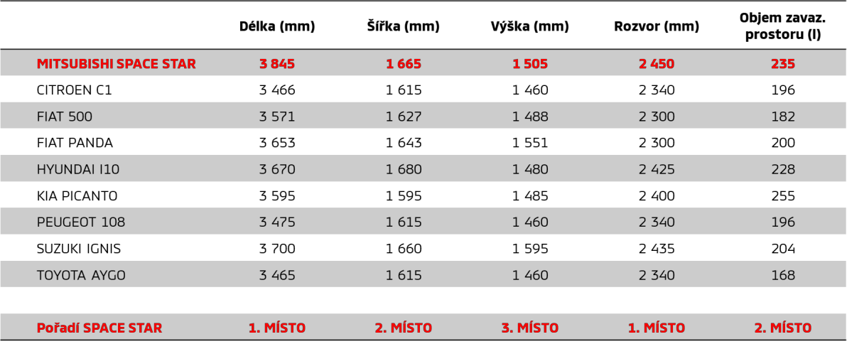

Nový design
Mitsubishi zachovalo typické vlastnosti modelu Space Star, tedy nízkou spotřebu paliva / nízké emise CO2 a prostorný interiér při kompaktních vnějších rozměrech a skromných provozních nákladech. Mitsubishi kromě toho pečlivě sledovalo zpětnou vazbu od zákazníků.
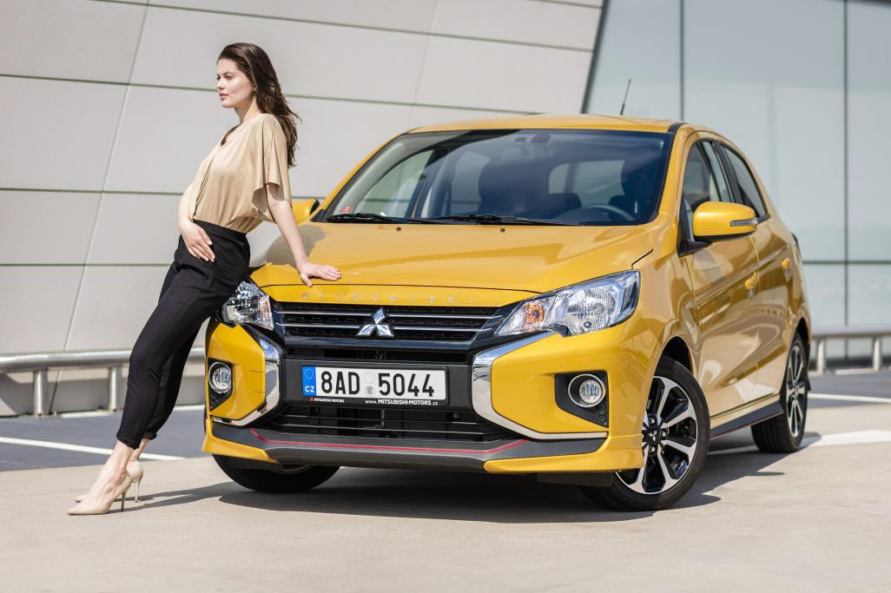
V návaznosti na úspěch výrazně faceliftovaného provedení MY16 (v Evropě +12% mezi kal. roky 2016 a 2017, resp. +15% mezi kal. roky 2017 a 2018) se Mitsubishi Motors rozhodlo design dále zvýraznit a propůjčit mu vizuální identitu „Dynamic Shield“ (Dynamický štít).

Dynamický štít, který se poprvé představil v roce 2014 na jednom z konceptů Mitsubishi se mezitím úspěšně uplatnil u všech modelů - osobních, minivozů kei- car, SUV, MPV nebo pick-upů, čímž de facto prokázal svůj význam a všestrannost.

Dynamický štít postavený na stejné koncepci jako u modelů ASX (MY20) a L200 (MY20), zcela změnil přední partii vozu před A-sloupkem (kapota, blatníky, nárazník, maska chladiče, soustava světel) a propůjčil mu rysy dynamiky, robustnosti a kvalitního dílenského zpracování.

Toto kompletní přepracování, které si vyžádalo odpovídající investice a výrobní změny, proměnilo Space Star v elegantní, na pohled dynamický malý vůz se sebejistějším postojem, který si však zachoval rozměry potřebné k agilnímu pohybu ve městě.

Vzadu se pak objevuje nový výraznější nárazník, díky kterému se vůz jeví nižší a širší; optickou změnu proporcí ještě zdůrazňuje nový design zadních kombinovaných LED světel ve tvaru písmene L.

Celkový dojem z vozu je znásoben dlouhým zadním střešním spoilerem (vč. integrovaného třetího brzdového světla), jenž přispívá k vynikající aerodynamice nového Space Staru (koeficient Cd: 0,27).

Nyní mnohem výraznější Space Star v modelovém provedení 2020 se může spolehnout i na nová 15" kola se širokými paprsky a broušenými povrchy, které zvýrazňují nový dynamický charakter a lépe, než u předchůdce vyplňují podběhy kol.

Nový charakter vozu je umocněn i nabídkou dvou nových atraktivních odstínů laku: žlutá/zlatá metalická Sand a bílá Diamond.

V případě bílého laku je použita nová velmi propracovaná technologie lakování s vícevrstvým podkladem, která se poprvé uplatnila u modelu Eclipse Cross (prémiová červená barva) v roce 2017, resp. u modelu L200 (bílá) v roce 2019:

Barvy karoserie
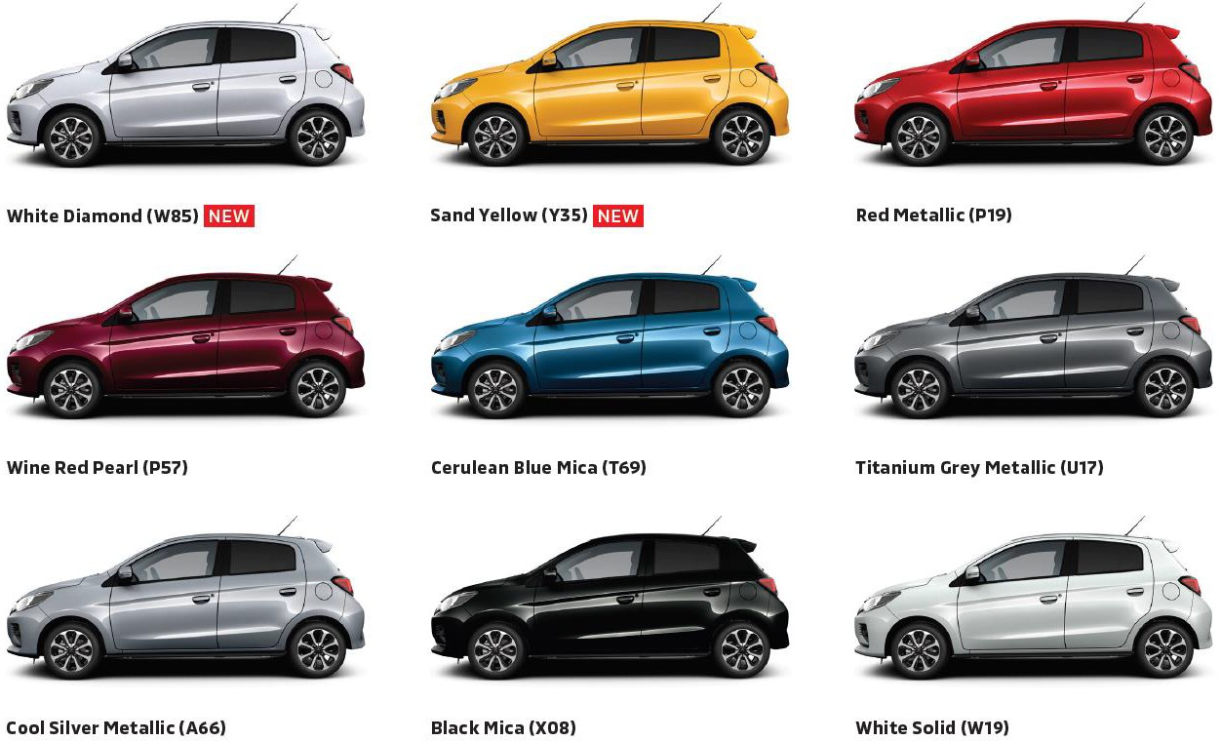

V neposlední řadě je pro nový Space Star k dispozici široká řada nového originálního příslušenství od Mitsubishi Design, dobře sladěného s extrovertnější osobností tohoto modelu:

- Spodní dekorační lišta s karbonovým vzorem pod maskou chladiče, používající stejný motiv
- Rozšíření předního nárazníku v barvě karoserie
- Boční spoiler v barvě karoserie (s karbonovým vzorem a červenou linkou)
- Zadní spoiler v barvě karoserie (s karbonovým vzorem a červenou linkou)
- 15" litá kola v černém provedení

Luxusnější interiér

Výraznější design exteriéru s mnoha stylistickými úpravami pokračuje i v kabině vozu – v reakci na přání evropských zákazníků, jako je např.:

- Nové čalounění (k dispozici v černém provedení)

o Standardně kombinace látky s geometrickým vzorem (střední panely) a látky s výrazným dekorem (boky), v závislosti na úrovni výbavy s prošíváním nebo bez;

- Nové výplně dveří s látkovým čalouněním, loketní opěrka čalouněná látkou a akcenty s karbonovým vzorem

- Nové uspořádání ovládacích prvků a úložný prostor pod přístrojovou deskou
- Nová sklopná loketní opěrka u sedadla řidiče (pouze pro provedení s převodovkou CVT)
- Nový vysoce kontrastní sdružený přístrojový panel s čelní plochou s karbonovým vzorem a výraznějším značením

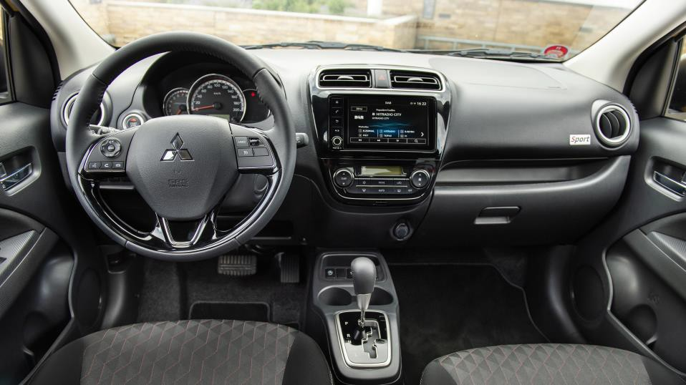

Bezpečnější malé vozy

Nový Space Star přináší do segmentu malých vozů prvky typické pro vyšší třídy, včetně prvků vyspělých systémů.

Hospodárnost na prvním místě

Space Star již od uvedení na trh poskytuje zákazníkům z celého světa mobilitu s nízkými dopady na životní prostředí, ať jde o spotřebu paliva nebo emise CO2.

Balíček technologií – další z důkazů filozofie Mitsubishi „Hospodárnost na prvním místě“ – zahrnuje:

  - Zbrusu novou architekturu „Global Small“
  - Dokonalejší aerodynamiku (Cd = 0,27)

  - Promyšlenou strategii snižování hmotnosti – konstrukční optimalizace a intenzivní (až 60 %) využití vysokopevnostní oceli (zde nad rámec obvyklého standardu 200/250 MPa) v rámci celé konstrukce vozidla; výsledkem je nízká celková provozní hmotnost již od 935 kg
  - Rozumné rozměry (délka 3845 mm) v pětimístném provedení a s prostorem pro nohy 1651 mm
  - Nové vysoce hospodárné a lehké benzínové tříválce (1,0 / 71 k / 88 Nm a 1,2 / 80 k / 106 Nm) využívající technologie proměnného časování ventilů MIVEC, stejně tak jako systém Auto Stop&Go a inteligentního řízení dobíjení akumulátoru při deceleraci s důrazem na maximální úsporu paliva
  - Tyto úsporné motory kromě toho spolupracují s neméně úspornou novou 5st. převodovkou s novými převodovými poměry pro 4. a 5. rychlostní stupeň, které zaručují komfort a efektivní využití paliva i při jízdě na dálnici nebo automatickou převodovku s proměnlivým převodem INVECS-III CVT, který je ve svém segmentu nemá konkurenci
s širokým rozsahem převodových poměrů (7,2) pro komfortní a úspornou jízdu, se 3 různými režimy pro jízdu vpřed (D pro standartní jízdu, Ds – pro sportovní způsob jízdy se změnou převodových poměrů při vyšších otáčkách motoru a s vysoce efektivním brzděním motorem při deceleraci, L- pro jízdu malými rychlostmi s „krátkými“ převodovými poměry)

Verze a výbavy

Motory a převodovky | Stupeň výbavy
1,0 5MT | Inform
1,0 5MT | Inform+
1,2 5MT | Invite
1,2 CVT | Invite
1,2 CVT | Intense

Konektivita

Nový Space Star je v nejvyšších výbavách standardně vybaven originálním Mitsubishi audio systémem SDA3 (Smartphone Link Display Audio). Tento systém podporuje 16 světových jazyků včetně češtiny a slovenštiny a nabízí stejné funkce (Andriod Auto nebo Apple Car play navigace, telefon, hudba atd.) dostupné prostřednictvím velkého 7palcového dotykového displeje s rozlišením WVGA, stejně tak jako možnosti propojení přes USB (video a hudba), digitální tuner DAB a také vyšší bezpečnost díky zadní parkovací kameře.

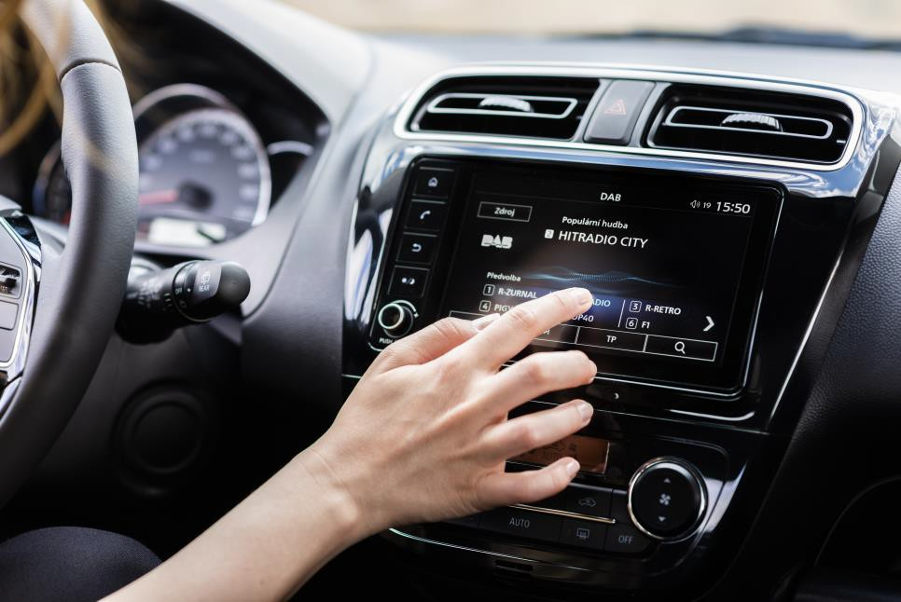

Nový Space Star – ceny

Motory a výbavy | Prodejní cena
1,0 Inform | 224 850 Kč
1,0 Inform+ | 265 850 Kč
1,2 Invite | 289 850 Kč
1,2 Invite CVT | 309 850 Kč
1,2 Intense CVT | 365 850 Kč

* ZÁRUKA KVALITY MITSUBISHI

5 let nebo 100 000 km záruka nového vozidla (dle toho co nastane dříve)
- 5 let nebo 100 000 km záruka na originální příslušenství Mitsubishi
- 15 let Mitsubishi Asistenční služba (MAP)
- Kontrola stavu vozu zdarma


Kontakt: Marek Vodička, PR a Marketing Manager, vodicka.marek@mitsubishi-motors.cz, 734 765 023

